Министерство образования и молодежной политики Свердловской области

ГАПОУ СО «Екатеринбургский колледж транспортного строительства»

Специальность: 09.02.07 Информационные системы и программирование

Практическая работа № 7

по дисциплине «УП 03.01»

на тему «Настройка сетевого доступа»

Выполнил:

студент гр. ПР-31 __________/Савостенко Д.Д.

проверил: __________/Мартынова А.Р

дата: __________

оценка: __________

2023

# ЦЕЛЬ

Цель работы: изучить настройки сетевого доступа.

# ЗАДАНИЕ 1

Создаём папку на Рабочем столе с названием группы.

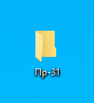

Рисунок 1 — Созданная папка

# ЗАДАНИЕ 2

Создаём файл с фамилией студента.

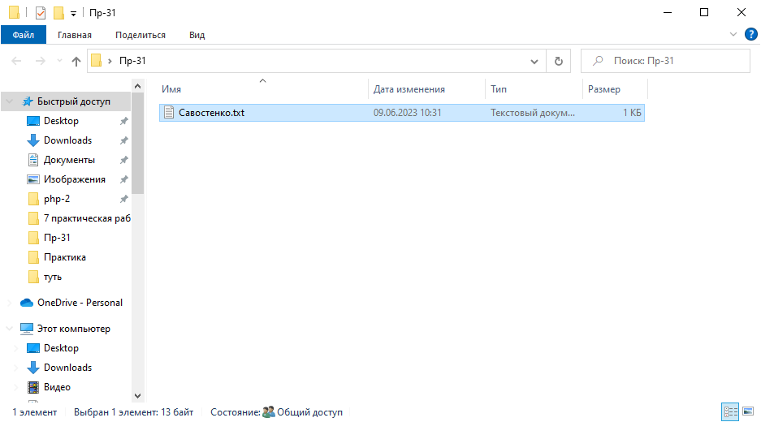

Рисунок 2 — Созданный файл

# ЗАДАНИЕ 3

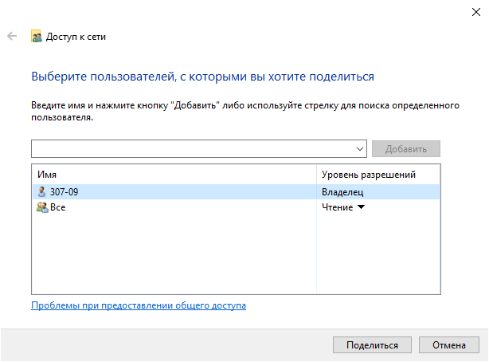

Рисунок 3 — Выбор пользователя для доступа к папке

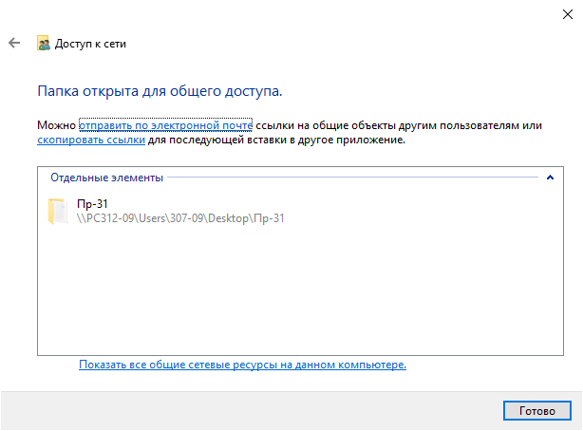

Рисунок 4 — Папка открыта для общего доступа

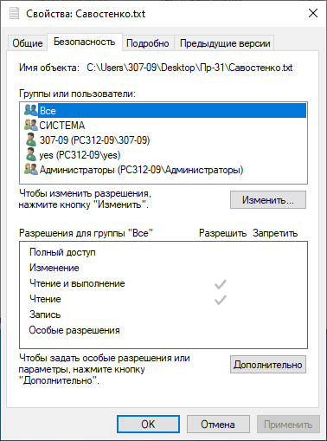

Рисунок 5 — Изменение доступа к файлу

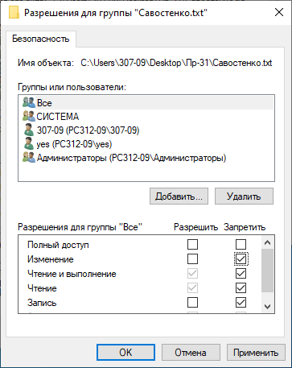

Рисунок 6 — Изменение прав доступа для пользователя 307-09

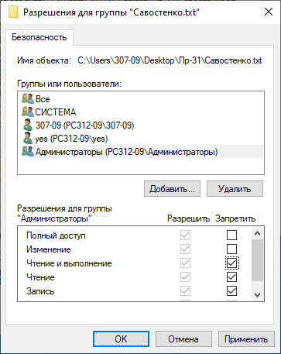

Рисунок 7 — Изменение прав доступа для администратора

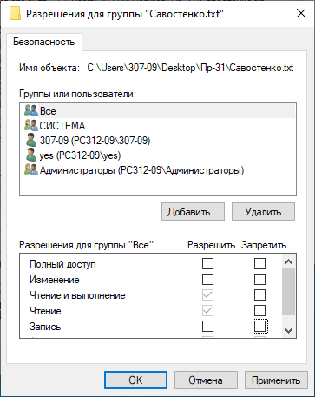

Рисунок 8 — Изменение прав доступа для всех

# ЗАДАНИЕ 4

Настраиваем общий доступ в Windows 10:

1. Пуск -> Параметры.
2. Сеть и Интернет -> Свойства подключенной сети.
3. Меняем значение сетевого профиля на «Частные».

Способ №1:

1. Выбранная папка -> ПКМ -> «Предоставить доступ к» -> «Отдельные люди…».
2. Пуск -> Командная строка -> Запуск от имени администратора -> net user Имя_пользователя Пароль /add ->Enter.
3. Доступ к сети -> Добавить -> Поделиться -> Готово.

Способ №2:

1. Этот компьютер -> Выбранный диск -> ПКМ -> Свойства.
2. Доступ -> Расширенная настройка -> Открыть общий доступ к этой папке -> Разрешения -> Добавить.
3. В поле вводим Все -> Ок.
4. Настраиваем права доступа -> Ок.

# ЗАДАНИЕ 5

Настраиваем общий доступ в Windows 10:

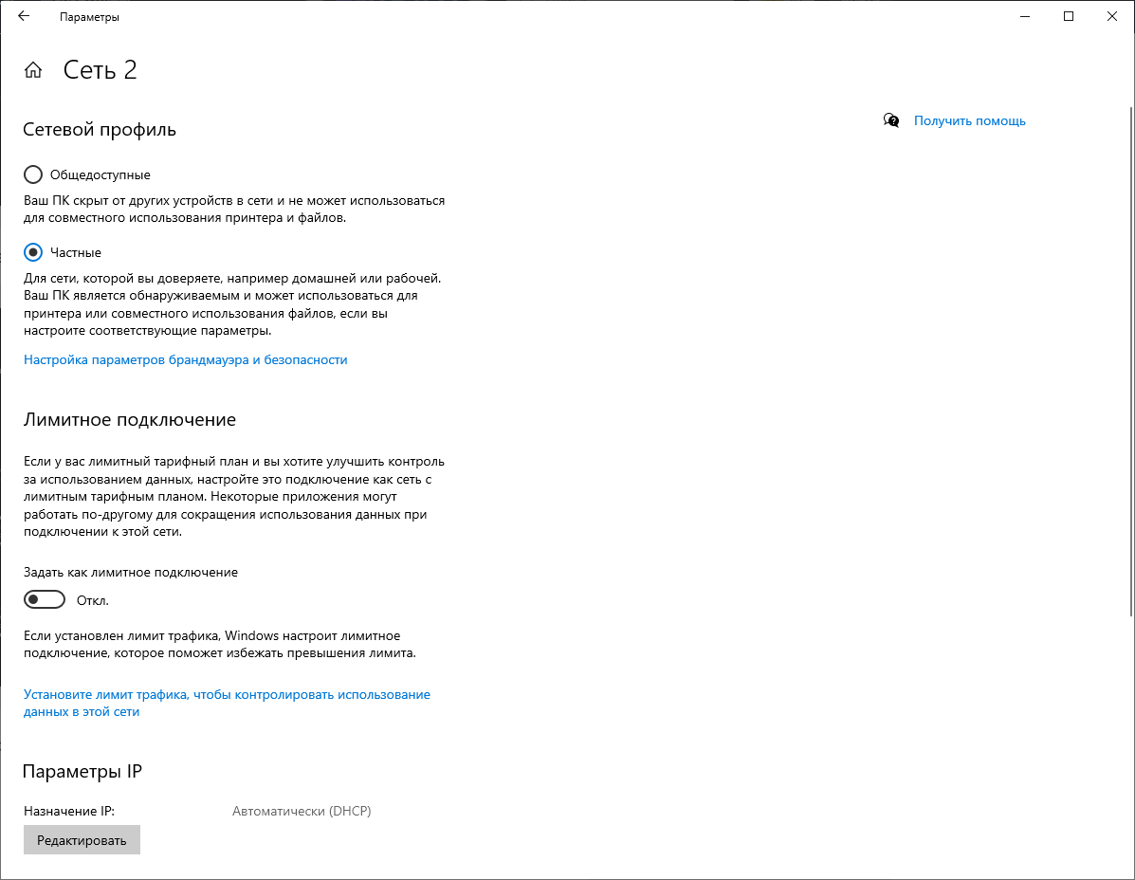

Рисунок 9 — Сетевой профиль

Способ №1:

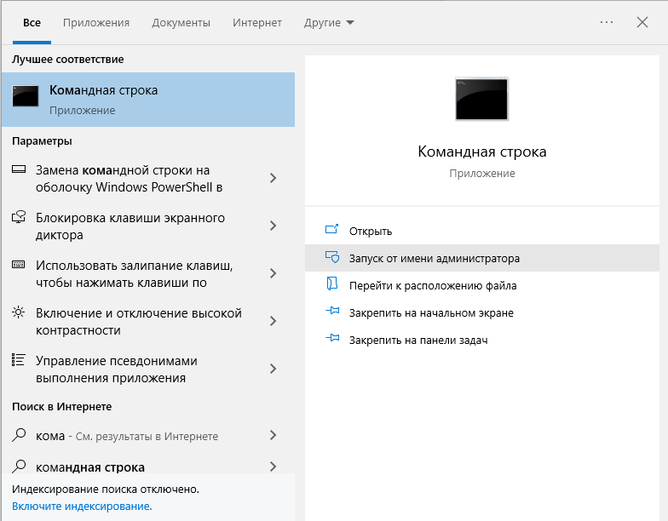

Рисунок 10 — Командная строка

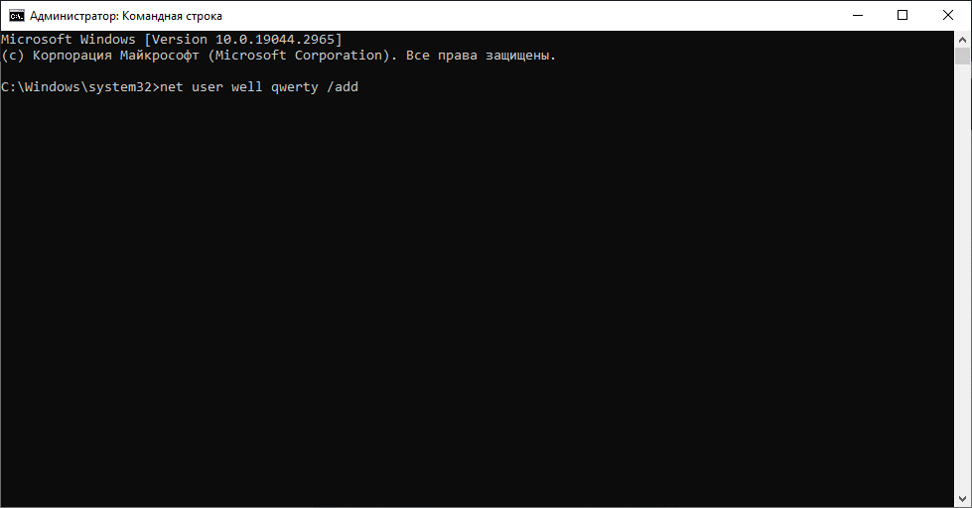

Рисунок 11 — Команда по созданию пользователя

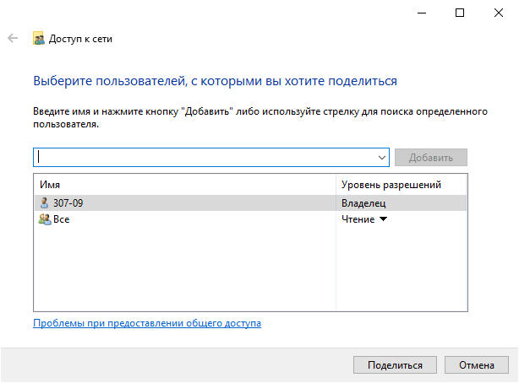

Рисунок 12 — Выбор пользователя

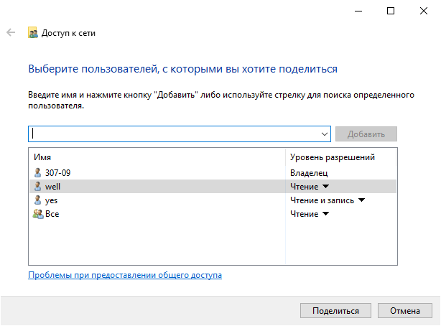

Рисунок 13 — Добавленный пользователь

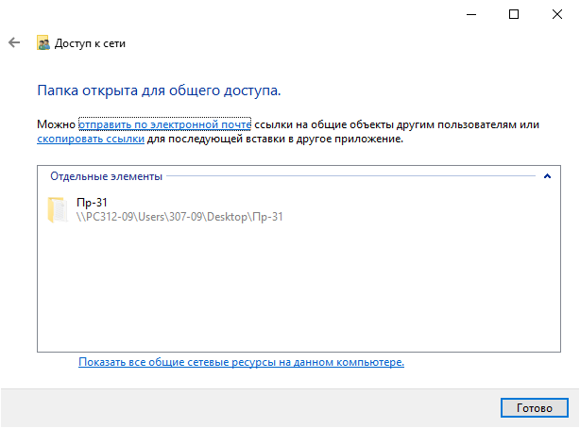

Рисунок 14 — Папка открыта для общего доступа

Способ №2:

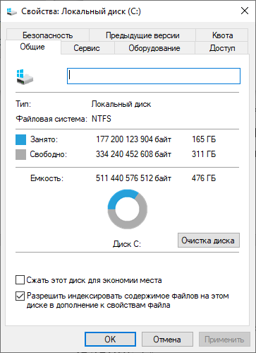

Рисунок 15 — Свойства диска

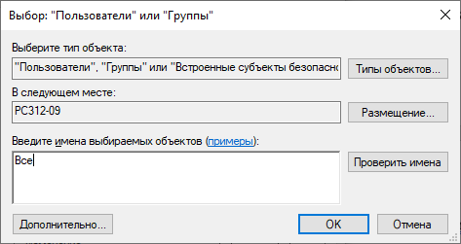

Рисунок 16 — Выбор пользователя или группы

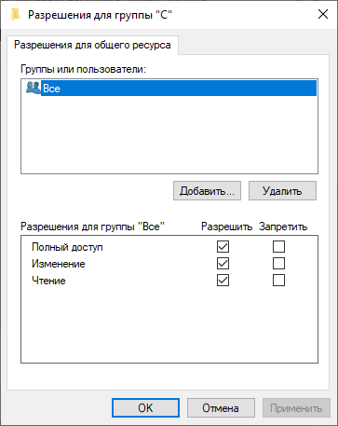

Рисунок 17 — Разрешения для группы "С"

# ЗАДАНИЕ 6

Права доступа — совокупность правил, регламентирующих порядок и условия доступа субъекта к объектам информационной системы ( , её носителям, процессам и другим ресурсам) установленных правовыми документами или собственником, владельцем информации.

Учётная запись — хранимая в компьютерной системе совокупность данных о пользователе, необходимая для его опознавания и предоставления доступа к его личным данным и настройкам.

Проводник Windows — приложение, реализующее графический интерфейс доступа пользователя к файлам в операционной системе Microsoft Windows.

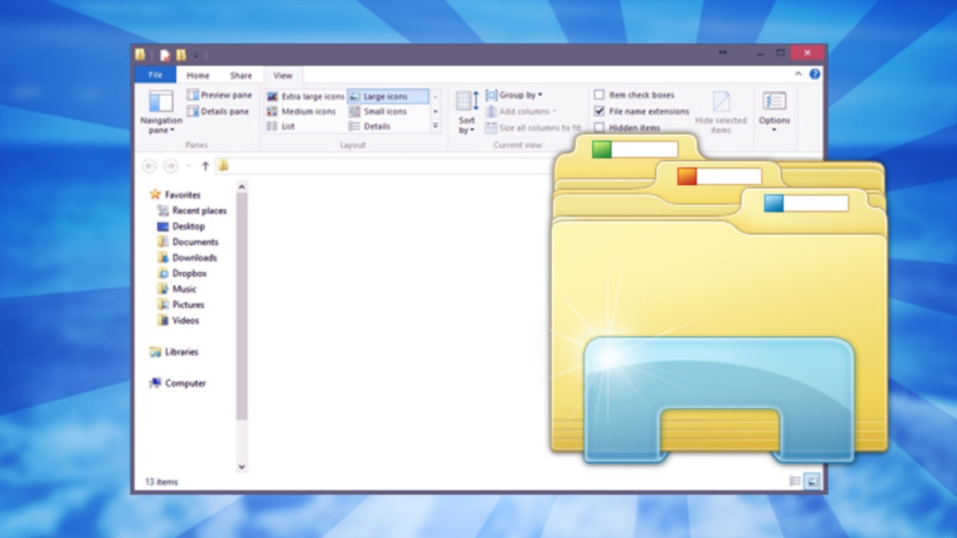

Рисунок 18 — Проводник